平成２９年度
群馬県棒高跳び
冬季合宿報告

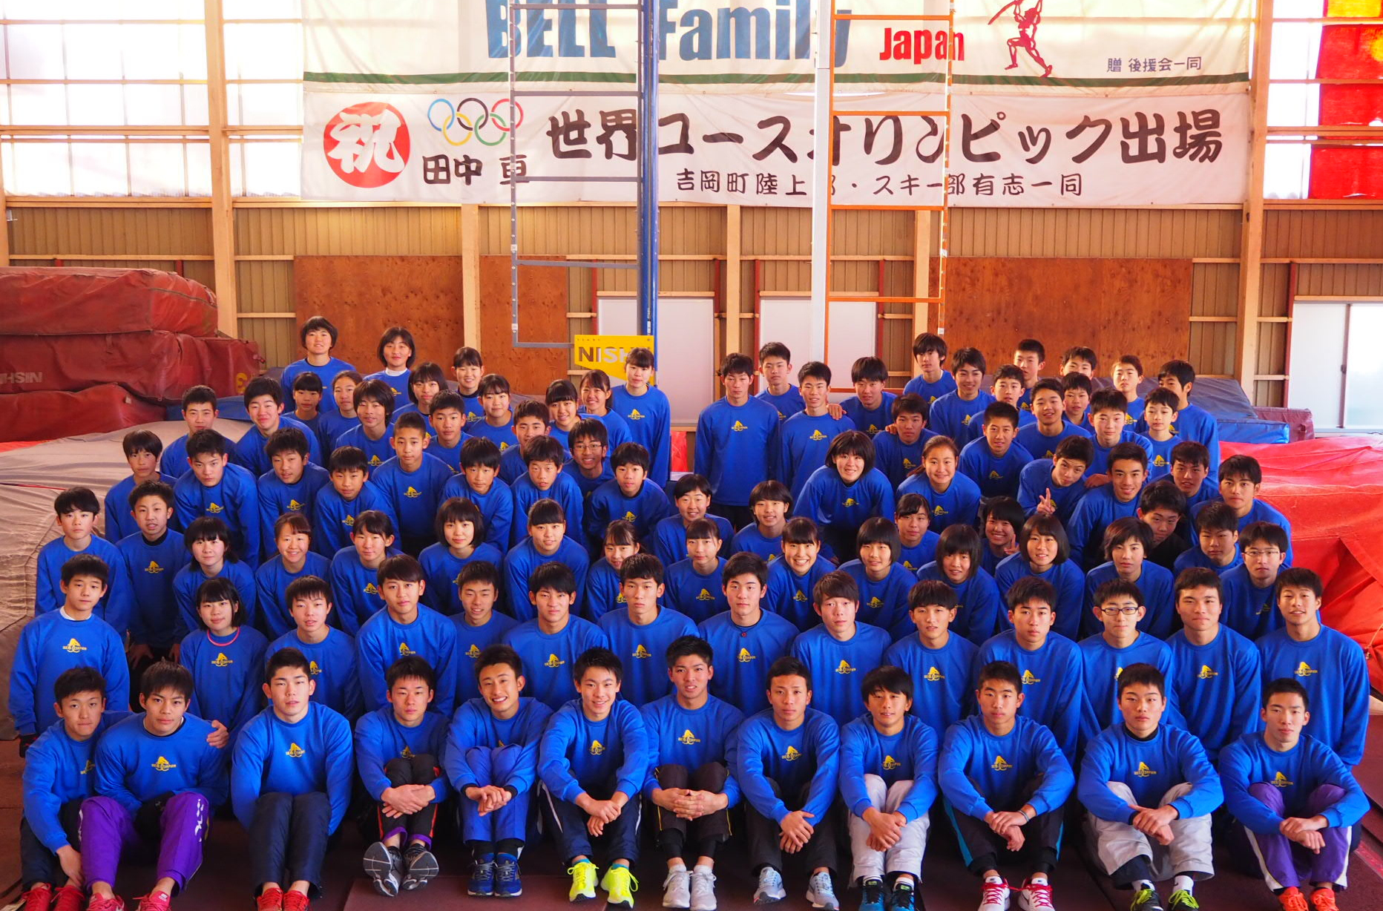

平成29年12月26日（火）～29日（金）

挑戦
～挑戦しなければ失敗はないが成長もない～
日に日に寒さも増す中、BELLドームは例年以上の熱気に溢れていました。棒高跳びが大好き、そして強くなりたいという同じ志を持った仲間が集まり、切磋琢磨していました。群馬県陸上競技協会・棒高跳びブロック冬季合宿を１２月２６日からの４日間、関係の方々のご理解とご協力をいただき、無事終了したことに深く感謝申し上げます。

開講式では町田コーチから「4日間の合宿を通してどんな自分になりたいか、4日後の自分が今の自分を見てなぜもっと頑張れなかったのかと思わないようにしてほしい。一生懸命頑張り、成長したと思えるような合宿にしてほしい。」という話がありました。その後、田中光コーチから今回の合宿での技術のポイントについて実演を交えて全体に指導していただきました。大切なポイントをしっかりと理解して練習に取り組むことの大切さを学び、各ピットに分かれてからの練習にも意欲的に取り組む姿が見られました。午前中は基本動作を中心に練習し、午後は記録会形式での練習を行いました。初日から緊張感を持ってﾊﾞｰをかけての跳躍で記録に挑戦しました。今回の合宿では宿泊が２つの場所に分かれたため、夜のミーティングは各宿舎で行いました。青少年会館ではコーチとして参加してくれた上原くんから大会に臨むにあたって大切なことについて自分の経験を基に話がありました。自信を持って大会に臨むことの大切さ、根拠のある自信をつけるために納得のいく練習を積み重ねることの大切さについて学びました。強くなるために必要なことを一人一人がしっかりと考え、必要な練習を毎日継続して取り組んでいってほしいと思います。
２日目も、前日と同様の日程で練習を行いました。午前中は基本動作、午後は記録会形式での跳躍練習です。午前中に6歩の竹跳びでの競争を行ったピットもあり、大変な盛り上がりを見せていました。選手たちはお互いの跳躍に刺激を受け、高いモチベーションで跳躍練習に臨むことができました。宿舎でのミーティングではコーチとして参加してくれた諸田さん、大川さん、田巻くんに話をしてもらいました。失敗を恐れずに勇気を持って挑戦することの大切さや、棒高跳びを好きになって一生懸命取り組んでほしいという話がありました。3人とも棒高跳びと出会い、棒高跳びを通じてたくさんの人と出会い、様々な経験をして自分自身成長できたと話してくれました。このベル合宿には棒高跳びが好きで、強くなりたい、一生懸命頑張りたいと思っている選手が全国から集まっています。選手たちも、今回話をしてくれたコーチたちのように、熱い思いを持った仲間たちとの出会いに感謝し、県という枠を超えて交流を深め、かけがえのない経験を得ることができるよう願っています。
３日目になると少し疲労感も出てきましたが、みんなで声を出し合うことで、合宿ならではの一体感が出て、選手たちは初日と変わらないモチベーションで跳躍に臨むことができました。コーチと選手で意見を交わしていくことはもちろんのこと、他の選手の跳躍を見たり、または選手同士で情報を交換したりなど、意欲的に取り組んでいました。夜のミーティングでは、合宿恒例の感想文を書きました。各選手がこの合宿を通して感じたことや学んだこと、そしてこの合宿に参加するにあたってお世話になった多くの方への感謝の気持ちをしっかりと整理することができました。選手の作文を読み、選手が様々な刺激を受け、成長していることを再認識することができ、嬉しく思います。
最終日には記録会が行われました。多くの選手が疲労もピークに達していると思いますが、この合宿の総まとめとして、一本一本集中して跳躍をすることができました。4日間という短い間でしたが、選手たちは自己の課題と徹底的に向き合い、改善に向けて努力することができました。しかしながら、まだまだ長くつらい冬季練習は続きます。この4日間の成果はあくまで、冬季練習の一部に過ぎません。これからの積み重ねこそが本当に大切なものだと思います。この合宿で得たものを一つのきっかけとして、未だ見ぬシーズンの活躍に胸躍らせながら、日々の鍛錬に励んでいってほしいと思います。

最後になりましたが、この合宿の開催にあたって、群馬県スポーツ協会、群馬陸上競技協会、高体連、中体連、各学校関係者、後援会、保護者の皆様、角藤旅館、群馬県青少年会館の皆様等、ご尽力いただきました方々に深く感謝申し上げ、報告とさせていただきます。

BELL合宿報告書作成委員会

1日目 26日（火）
日程及び練習内容
8：00 受付
9：00 ブロック別練習
16：30 移動
17：00 入浴+食事準備
19：00 夕食
20：00 ミーティング
22：00 消灯
2日目 27日（水）
06：00 朝食
07：30 移動+足合わせ
10：30 ブロック別練習
17：00 移動・入浴
19：00 夕食
20：00 ミーティング
22：00 消灯
3日目 28日（木）
06：00 朝食
07：30 移動+W-Up
9：00 ブロック別練習
17：00 移動・入浴
19：00 夕食
20：00 作文
22：00 消灯
4日目 29日（金）
05：30 朝練習
06：00 朝食
07：30 移動・W‐UP
10：00 ベル記録会
14：30 解散

平成２９年度冬季群馬県陸上競技協会棒高跳びブロック強化合宿

- 目的
棒高跳び選手の競技力向上と競技の普及を目的とする。

- 期日
平成29年12月26日（火）8：00 ～ 29日（金）15：00 3泊4日

- 場所
BELL ATHLETICS JAPAN
北群馬郡吉岡町漆原1555-2
℡ 0279(55)0082

- 宿舎
角藤旅館
北群馬郡吉岡町下野田660
℡ 0279(54)2392

群馬県青少年会館
前橋市荒牧町2-12
℡ 027(234)1131

- 講師
田中 光 （株COCORO JAPAN） 高田 明彦（藤岡市教育委員会）
梅沢 洋一（明照学園樹徳高等学校） 齋藤 大輔（前橋市立第七中学校）
町田 剛司（株COCORO JAPAN） 上原 雅弘（イベントネットワーク）
中川 徹（前橋市立細井小学校） 三澤 秀匡（嬬恋村立嬬恋中学校）
小林 佳子（群馬県立しろがね特別支援学校）阪西 峻輔（さかにし接骨医院）
稲垣 圭吾（群馬県立安中総合学園高等学校）濵名 愛（群馬県立前橋女子高等学校）
奈良 光基（前橋市立前橋特別支援学校） 佐瀬 景祐（前橋市立前橋高等学校）
高橋 友輝 （群馬県立盲学校） 田中 充（群馬県立伊勢崎特別支援学校）
唐澤 昂平 （前橋市立勝山小学校） 田中 亜希子（伊勢崎市立殖蓮小学校）
田中 亘 （群馬県立吾妻特別支援学校）南雲 由則（伊勢崎市立宮郷第二小学校）

- 参加選手
別紙記録一覧参照
記録一覧
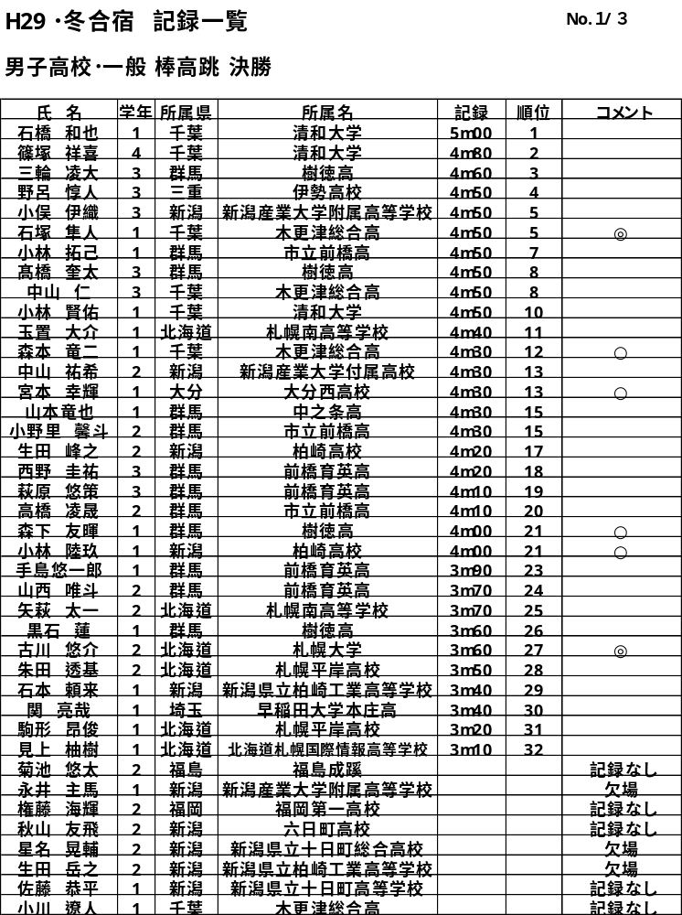

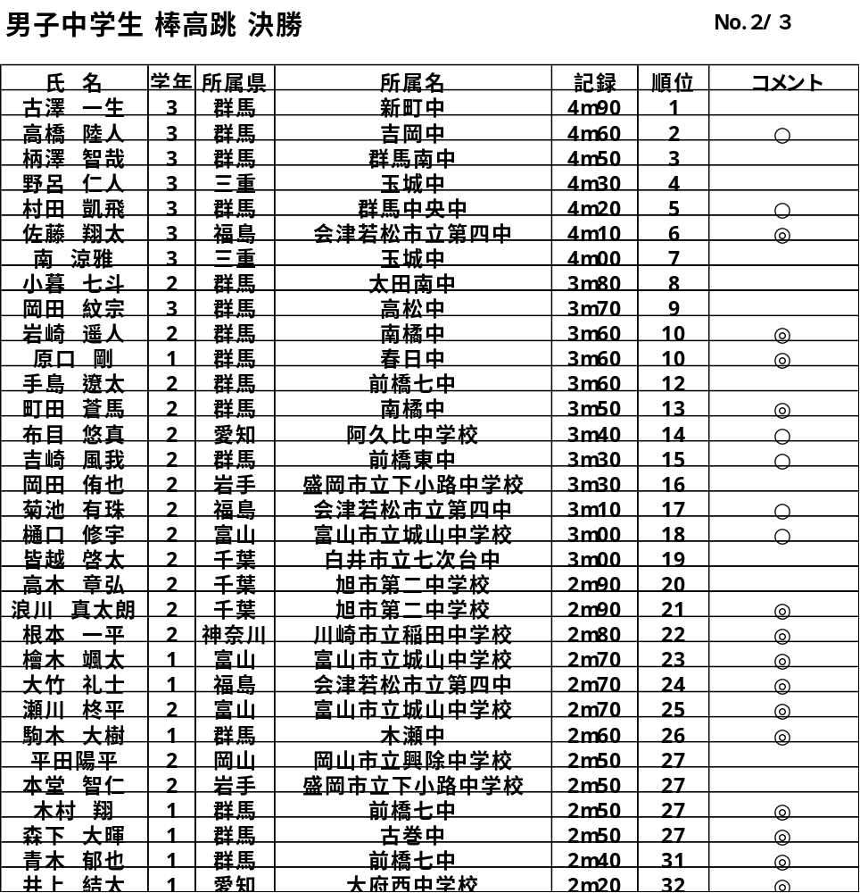

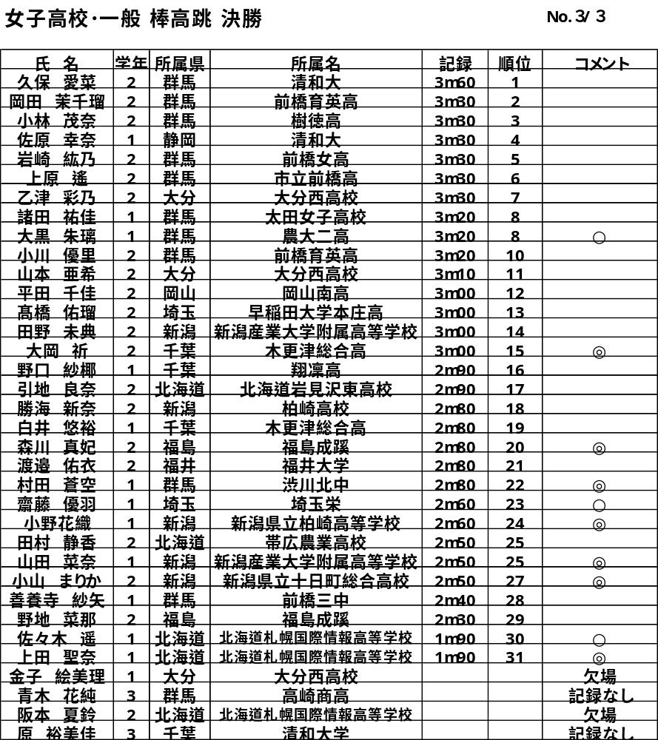
◎：自己新 〇：自己タイ

≪ＢＥＬＬ ＡＴＨＬＥＴＩＣＳ ＪＡＰＡＮのＨＰアドレス≫
http://belljapan.jimdo.com/
記録会の結果や各種お知らせをアップしています。

